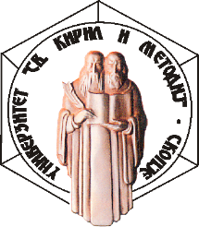 |  |  | УНИВЕРЗИТЕТ „СВ.КИРИЛ И МЕТОДИЈ“  ФИЛОЛОШКИ ФАКУЛТЕТ „БЛАЖЕ КОНЕСКИ“ СКОПЈЕ  Бул. Гоце Делчев 9а, 1000 Скопје,  Република Северна Македонија  Деканат: +389 2 3240 401
 |  | Број: ________/____
Датум: ___.___.20___ година
С К О П Ј Е

С Образец бр. 32

До Филолошки факултет „Блаже Конески“- Скопје

МОЛБА
за издавање диплома со итна постапка

од _______________________________________________, со индекс бр. _________, студент на студиската програма по________________________________________________.
Ве молам да ми издадете диплома во најкраток можен рок, бидејќи ги имам исполнето сите обврски согласно студиската и предметна програма и дипломата ми е потребна за ___________________________________________________________________.

Со почит,
Студент
_________________

Контакт тел.број:_________________ е-пошта:__________________________________

Прилог: Уплатница-и и копија од уверението за дипломирање.

Напомена: Молбата треба да биде таксирана со 50,00 ден. и заверена во студентската архива.

